# DỮ LIỆU cho sẵn: Word, PowerPoint, Excel

**Mã đề: NAICT-011**

Ngày:........../........../.................

Nguyễn Trãi anh hùng dân tộc – danh nhân thế giới

Nguyễn Trãi, sinh ở Thăng Long trong gia đình ông ngoại là quan Đại đồ Trần Nguyên Đán. Cha ông là Nguyễn Ứng Long, hiệu Ức Trai (tức là Nguyễn Phi Khanh). Mẹ ông là Trần Thị Thái, con gái Trần Nguyên Đán.

Năm Nguyễn Trãi lên 5 tuổi, mẹ ông mất. Sau đó không lâu, Trần Nguyên Đán cũng mất. Ông về ở với cha tại quê nội ở làng Như Khê.

Nguyễn Trãi (1380 - 1442) là vị anh hùng dân tộc, nhà tư tưởng, nhà thơ, nhà văn hóa vĩ đại trong lịch sử Việt Nam. Năm 1406, giặc Minh xâm lược Đại Việt, đánh bại nhà Hồ, áp bức muôn dân, bắt cha Nguyễn Trãi đưa về Trung Quốc. Nợ nước, thù nhà, ông đã tìm đến với phong trào khởi nghĩa Lam Sơn của Lê Lợi và trở thành nhà tổ chức soạn thảo và thực thi những quyết sách đúng đắn, đưa cuộc kháng chiến đến thắng lợi hoàn toàn.

Dưới triều Lê, cả lúc vinh hoa tột đỉnh làm quan tới chức Gián nghi đại phu tri tam quân sư hay khi lui về ở ẩn, tấm lòng trung với nước, với dân vẫn luôn ngời sáng. Bị bọn gian thần hãm hại, phải chịu họa "tru di tam tộc", mãi đến năm 1464 ông mới được vua Lê Thánh Tông minh oan.

Nguyễn Trãi để lại nhiều tác phẩm nổi tiếng như : Dư địa chí, Quốc âm thi tập… và đặc biệt bài “Bình Ngô đại cáo” được người đời sau ca ngợi là áng "thiên cổ hùng văn".

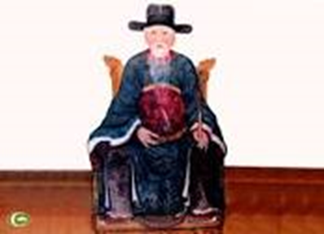

BẢNG CHIẾT TÍNH GIÁ THÀNH

|  |  |  |  |  |  |  |
| --- | --- | --- | --- | --- | --- | --- |
| STT | Tên mặt hàng | ĐVT | ĐG Nhập | SL | Phí VC | ĐG Xuất |
| 1 | ĐƯỜNG | KG | 7500 | 150 |  |  |
| 2 | TRỨNG | CHỤC | 10000 | 225 |  |  |
| 3 | BƠ | KG | 40000 | 118 |  |  |
| 4 | SỮA | HỘP | 7800 | 430 |  |  |
| 5 | MUỐI | KG | 3500 | 105 |  |  |
| 6 | GẠO | KG | 6000 | 530 |  |  |
| 7 | BỘT | KG | 4300 | 275 |  |  |
|  | TỔNG CỘNG |  |  |  |  |  |
|  | ĐG nhập cao nhất |  |  |  |  |  |
|  | ĐG nhập trung bình |  |  |  |  |  |
|  | ĐG nhập thấp nhất |  |  |  |  |  |